MÔN: TIẾNG VIỆT
ĐỌC - BÀI 6: NGÔI NHÀ CHUNG CỦA BUÔN LÀNG
I. YÊU CẦU CẦN ĐẠT
-Đọc trôi chảy bài đọc, ngắt nghỉ đúng dấu câu, đúng logic ngữ nghĩa; trả lời được các câu hỏi tìm hiểu bài. Hiểu được nội dung của bài đọc: Biết thêm thông tin về nhà rông ở Tây Nguyên cũng như các giá trị về văn hoá, sinh hoạt cộng đồng của người dân Tây Nguyên.
- Giúp học sinh phát triển khả năng tự học, kỹ năng giao tiếp và hợp tác, cũng như tư duy sáng tạo và giải quyết vấn đề.
-Giúp học sinh phát triển lòng yêu nước, lòng nhân ái, tính chăm chỉ, trung thực và trách
nhiệm thông qua việc lắng nghe, thấu hiểu, chia sẻ và làm việc nhóm.
-Tích hợp GDĐP: Giới thiệu được một số dân tộc đang sinh sống trên địa bàn tỉnh Phú Yên
II. ĐỒ DÙNG DẠY HỌC
1. Giáo viên
-Ti vi/ máy tính/ bài trình chiếu ppt; tranh ảnh SHS phóng to.
-Tranh, ảnh, video clip về nhà rông ở Tây Nguyên (nếu có).
2. Học sinh
-Hình ảnh, video clip về một hoạt động cộng đồng của đồng bào Tây Nguyên.
III.CÁC HOẠT ĐỘNG DẠY HỌC CHỦ YẾU
HOẠT ĐỘNG CỦA GV | HOẠT ĐỘNG CỦA HS
1.Hoạt động Mở đầu (5 phút)
-GV cho HS hoạt động nhóm nhỏ, Quan sát hình ảnh và giới thiệu một số dân tộc đang sinh sống trên địa bàn tỉnh Phú Yên mà em biết  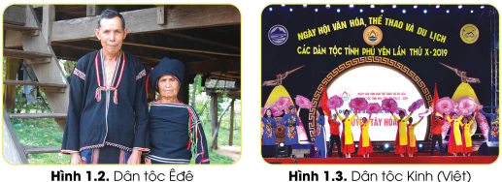  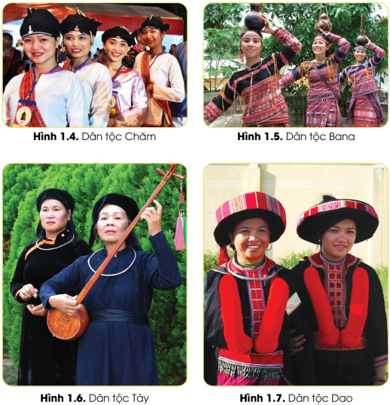 | - HS hoạt động nhóm nhỏ, Quan sát hình ảnh và giới thiệu một số dân tộc đang sinh sống trên địa bàn tỉnh Phú Yên mà em biết
 | - HS xem tranh minh hoạ bài đọc, liên hệ nội dung khởi động với nội dung tranh phán đoán nội dung bài đọc.
GV giới thiệu bài học: “Ngôi nhà chung của buôn làng”.
2.Hoạt động Hình thành kiến thức mới
Hoạt động 1. Luyện đọc (08 phút)
- GV đọc mẫu. | – HS nghe
- GV hướng dẫn trong nhóm hoặc trước lớp:  + Cách đọc một số từ ngữ khó, VD: nhà gươl;...  + Cách ngắt nghỉ một số câu dài, thể hiện vẻ đẹp, ý nghĩa của nhà rông:  Nóc nhà gươl của người Cơ-tu/ tạc hình hai con gà trống đang vươn cổ gáy,/ hoặc hình hai con trâu đực/ nằm nối đuôi nhau.//;  Cuộc sống có nhiều đổi thay,/ nhưng nhà rông,/ nhà gươl/ vẫn là nơi nuôi dưỡng,/ neo đậu tình cảm quê nhà,/ nơi gắn kết cộng đồng,/ nơi quyện hoà cùng thiên nhiên/ của bà con các dân tộc Tây Nguyên.//;…  + Giải thích nghĩa của một số từ ngữ khó (nếu có).  + Bài đọc có thể chia thành ba đoạn để luyện đọc và tìm ý:  Đoạn 1: Từ đầu đến “cồng, chiêng, ché,...”.  Đoạn 2: Tiếp theo đến “quả bầu đựng nước,...”.  Đoạn 3: Còn lại. | – HS nghe
 | – HS đọc nối tiếp từng đoạn hoặc toàn bài đọc
- GV nhận xét. | – HS nghe
 | 1 – 2 HS khá, giỏi đọc lại toàn bài trước lớp.
- GV nhận xét chung về hoạt động luyện đọc. | – HS nghe
Hoạt động 2. Tìm hiểu bài (14 phút)
-GV yêu cầu HS đọc thầm toàn bài, thảo luận nhóm 4 để trả lời câu hỏi. | -1 – 2 nhóm HS chia sẻ kết quả tìm hiểu bài trước lớp:
1. Hai đoạn đầu giới thiệu những gì về nhà rông của đồng bào Tây Nguyên? | - Hai đoạn đầu cho biết nhà rông toạ lạc ở trung tâm buôn làng, là không gian sinh hoạt chung, nơi tổ chức lễ hội, tiếp đón khách quý,... Đây cũng là nơi lưu giữ báu vật, của cải chung của buôn làng.
Rút ra ý đoạn 1: Giới thiệu một số thông tin về nhà rông.
2. Tìm những hình ảnh miêu tả nhà rông của các dân tộc Tây Nguyên. | Gia-rai (Gợi ý: Mái nhà rông như một lưỡi rìu khổng lồ hướng lên trời xanh, trên đầu cầu thang tạc hình quả bầu đựng nước.)  Ba-na (Gợi ý: Nhà rông cao lớn, sừng sững, nóc nhà được trang trí bằng dải hoạ tiết chính là hình cây rau dớn.)  Cơ-tu (Gợi ý: Nóc nhà tạc hình hai con gà trống đang vươn cổ gáy, hoặc hình hai con trâu đực nằm nối đuôi nhau.)  Gié-Triêng (Gợi ý: Trên đầu cầu thang chạm hình núm chiêng, hình mũi thuyền.)
Rút ra ý đoạn 2: Nhà rông của mỗi dân tộc Tây Nguyên đều có nét đặc trưng riêng.
3. Đoạn cuối của bài đọc nói lên điều gì? | - Dù trải qua bao năm tháng, nhà rông vẫn là nơi có ý nghĩa quan trọng, thiêng liêng đối với bà con các dân tộc ở Tây Nguyên.
Rút ra ý đoạn 3: Sự gắn kết giữa nhà rông với thiên nhiên, cộng đồng người dân Tây Nguyên.
4. Tóm tắt nội dung của mỗi đoạn văn bằng một câu. | Nội dung của mỗi đoạn văn:  • Nhà rông ở Tây Nguyên toạ lạc ở trung tâm buôn làng.  Nhà rông là không gian sinh hoạt chung, nơi tổ chức lễ hội, tiếp đón khách quý và lưu giữ báu vật, của cải chung của buôn làng.  Mỗi dân tộc ở Tây Nguyên có cách tạo dáng và trang trí hoa văn nhà rông riêng biệt.  Nhà rông có ý nghĩa quan trọng đối với đồng bào ở Tây Nguyên.
Rút ra nội dung của bài đọc. | - Biết thêm thông tin về nhà rông ở Tây Nguyên cũng như các giá trị về văn hoá, sinh hoạt cộng đồng của người dân Tây Nguyên.
- GV nhận xét, bổ sung. | - HS nghe
- GV đánh giá chung về hoạt động tìm hiểu bài
3.Hoạt động Luyện tập, thực hành
Hoạt động 3. Luyện đọc lại (08 phút)
– GV yêu cầu HS trả lời một vài câu hỏi để nhớ lại nội dung chính của bài và xác định giọng đọc:
+Giọng đọc toàn bài? | - Toàn bài đọc với giọng thong thả, rõ ràng, rành mạch.
+ Cần nhấn giọng ở những từ ngữ nào? | - Nhấn giọng ở những từ ngữ chỉ công dụng của nhà rông,…
-GV hoặc một bạn đọc lại đoạn 1:  Đồng bào Tây Nguyên thường có ngôi nhà chung,/ gọi là “nhà rông”/ hoặc “nhà gươl”,/ uy nghi/ toạ lạc ở trung tâm buôn làng.//  Nhà rông được xây dựng bằng trí tuệ,/ tâm sức/ và đôi tay tài hoa của cả cộng đồng.// Đây/ là không gian sinh hoạt chung,/ nơi tổ chức lễ hội,/ tiếp đón khách quý,...// Đây/ cũng là nơi lưu giữ báu vật,/ của cải chung của buôn làng,/ như cồng,/ chiêng,/ ché,…// | – HS nghe
 | - HS luyện đọc lại đoạn trong nhóm đôi hoặc nhóm nhỏ.
 | - HS thi đọc đoạn trước lớp.
- GV nhận xét. | - HS nghe
 | -1 – 2 HS khá, giỏi đọc lại toàn bài trước lớp.
- GV đánh giá chung về hoạt động luyện đọc lại
3. Hoạt động Vận dụng trải nghiệm (5’).
-Chuẩn bị bài mới: Nói và nghe: Giới thiệu về một hoạt động cộng đồng
+ Tranh, ảnh về một hoạt động cộng đồng (nếu có).
IV.ĐIỀU CHỈNH SAU BÀI DẠY (nếu có)
…………………………………………………………………………………………………
…………………………………………………………………………………………………

